一、本次招标内容列表
序号 | 内容 | 数量 | 单位
1 | 呼吸系统慢性疾病管理APP(包括Android端和IOS端)、微信公众号 | 1 | 套
2 | 呼吸系统慢性疾病综合管理系统 | 1 | 套
3 | 后台管理工作站 | 1 | 台
4 | 服务器（系统服务器+数据分析） | 1 | 台
5 | 前置机 | 1 | 台

二、项目总体要求
序号 | 要求 | 具体内容
1 | 工期 | 签订合同后90日内完成。
2 | 售后服务 | - 所有软硬件，自验收合格日起提供为期3年以上的免费售后服务。  - 电话咨询和远程服务：为甲方提供电话和远程技术援助服务，解答和远程处理甲方在使用系统中遇到的问题，及时提出解决问题的建议和操作方法。  - 现场支持：甲方遇到使用及技术问题，电话咨询和远程均不能解决的，应当在4小时内到达现场进行处理，确保产品正常工作；无法在24小时内解决的，应该在24小时内提供备用硬件，使甲方能够正常使用。
3 | 培训 | 对全体使用人员进行使用培训，并为甲方培训1名具备独立维护能力的管理员。

三、软件功能及性能

3.1功能架构及数据结构
序号 | 功能 | 具体要求
1 | 架构图 | 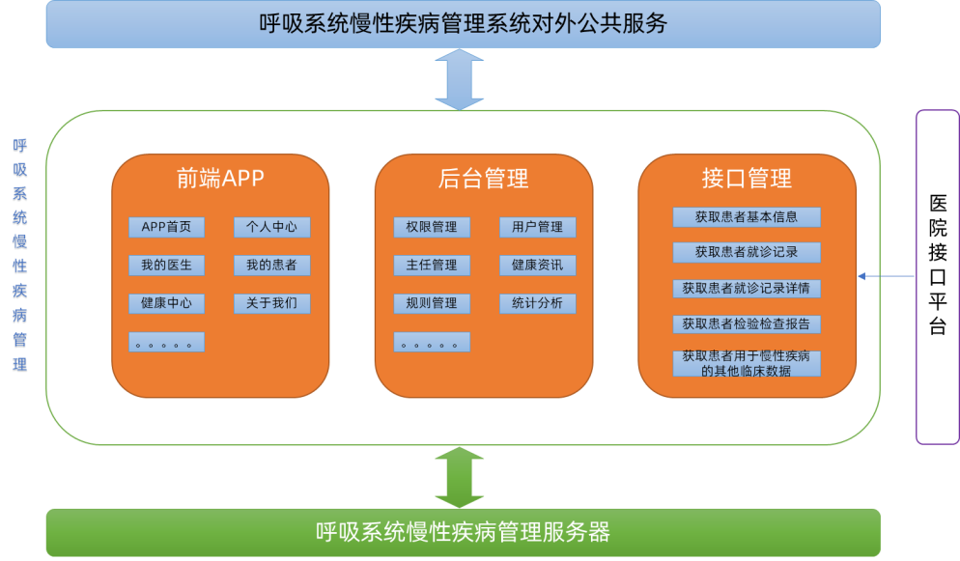
2 | 技术选型 | - 技术框架：  html5+bootstarp+layui，springboot+mybatis+springcloud；  - 数据库类型：Mysql；  - 应用服务中间件：Tomcat；
3 | 接口约定 | - 软件开发方，需预留出与医院其他业务软件系统、其他慢病管理系统对接的二次开发接口，以便根据业务应用需求进行软件系统对接调用，或者进行定制开发等。  - 软件开发方根据医院提供的接口，对医生调用电子病历、检查、检验结果等相关数据进行模块开发。
4 | 数据安全 | - 医院和患者信息不得公开、泄露给任何第三方。  - 后台的数据交互，需采用SSL加密传输，保证数据传输的可靠性和安全性。  - 医生调用患者电子病历、检查、检验结果等相关数据，只能通过本次项目配置的前置机与医院提供的已有接口平台建立数据连接，数据交换统一和医院的数据平台对接进行相关数据的二次调用，但不可进行数据反写操作。

3.2软件技术要求
呼吸系统慢性疾病管理APP及微信公众号
序号 | 模块 | 分模块 | 模块功能简述及说明
1 | 应用首页 |  | *宣传入口：banner幻灯片、活动资讯与健康讯息图文展示板块等；如常规APP软件进入首页界面的幻灯片和医患活动资讯等。
 |  |  | 功能入口：寻医问诊、病史管理、随访管理、健康资讯（此板块入口在首页banner幻灯片与通知下方按钮）。
 |  |  | 模块化区域：医生列表、呼吸科病分类及相关科普知识等板块。
2 | 消息中心 | 消息通知 | 科室官方相关公告通知讯息、宣传活动信息以及针对此患者的功能性通知信息。
 |  | 问卷调查(患) | 科室官方发布相关健康问卷调查通知到患者，患者参与调查提交问卷。（根据科室及病种或者用户等特异性要求，可设定问卷调查内容、问卷调查发布的机制、问卷调查是全体用户接收还是针对某用户推送亦或针对某类性质用户推送）。
 |  | 病患随访(医患) | 患者端会收到医生询问相关信息让患者提交（随访形式以图文问答，视频反馈等方式均可）；对医生端可设置随访对象、项目、内容、核查等（对应患者的随访信息与记录分派管理员或医生确认及审核）。
 |  | 医生咨询(患) | 病患咨询医生的咨询记录列表、以及病患咨询医生功能入口。（患者用户端针对单个或多个医生进行文字或者语音进行咨询，产生的咨询聊天记录、咨询对应医生的医生列表，时间内容等多维度信息记录及展示）。
 |  | 患者咨询(医) | 医生管理病患咨询记录列表、信息提醒等（医生用户端可实现查看此医生对应管理的所有患者产生的咨询及咨询记录内容和患者咨询列表）。
3 | 健康中心 | 健康资讯 | 按呼吸科病种分类展示监控知识信息，其外可设综合信息类目（医疗新闻、健康资讯、医学新闻、呼吸及相关病症病种健康预防治疗教导等相关新闻资讯）。
4 | 用户中心-患者端  、  用户中心-医生端 | 基础信息  (本人) | 头像、昵称、生日、性别、手机号、居住地等（意指登录APP账户本人，因有可能账户本人不是患者本人，有的患者可能是老年期不方便不会使用手机，但是子女在使用）。
 |  | 就医信息(患) | 医院就诊ID号（有/无）、医保（有/无）。（此处绑定此账号医院ID号信息，无ID号系统自动分配ID号）。
 |  | 就诊人绑定(患) | 本人或其他人绑定：姓名、性别、电话、家庭地址、实名身份信息、体征信息（身高体重）等与呼吸科相关疾病症需求的信息（此处暂设定考虑到一个账户可能绑定了多个就诊人信息病例，因呼吸科患者不分年龄段考虑到有老年人可能需要家里有使用手机及APP的他人帮助绑定完成）。
 |  | 病史管理(患) | 病患端就诊人绑定之后，进行诊疗记录（包括：就诊历程记录，病史记录、就医记录、用药记录、疗程记录、症状记录、随访及其他与此患者此病症相关的病史记录等）的上传录入和管理等。  就诊人可根据系统提供的（方便医生读取）标准模板自行录入诊疗记录，也可自行上传系统格式要求的清晰图片或截图等。
 |  | *咨询管理  (医) | 医生所管理的患者的咨询询问反馈信息；也可非此医生管理患者申请加入分派进行沟通咨询（医生端登录之后对所有咨询的患者进行管理展示和统计），如已在医院就诊过的病患，医生可连接医院HIS数据库访问患者的电子病历、检验、检查结果等。
 |  | 患者管理(医) | 医生管理对应绑定的病患（包含病患所有相关信息及病史用药等，详细记录到药品就医信息）（为了更好的帮助科室相关医生管理患者，我们不仅仅对患者的数据统计进行管理及展示功能，还应考虑医生在查询所管患者情况的基础上进行数据可视化统计分析，以此为医生提供对应病症分析反馈建议，以此数据帮助医生进行相关的课题研究）。
5 | 用户中心-设置 | *帐号安全(医患) | 默认账户为手机号；手机换绑、密保邮箱、密码修改（患者或医生账户登录不仅需要手机验证和第三方验证防木马等验证码机制；还需要考虑到患者及医生的数据安全的保密遗失找回等功能）。
 |  | 帮助中心 | 意见反馈；使用指南：登录与注册流程、病史录入与绑定（为前端用户提供各类操作手册及使用说明和相关的引导指南）。
 |  | 版本更新 | 检测APP版本与版本更新（APP不定期进行的更新推送给C端用户，以强制性更新和推荐性更新方式进行APP软件升级）。
 |  | 清除缓存 | 缓存信息显示与清理（此处功能考虑到C端用户使用过程中产生缓存数据而导致移动设备卡顿和内存存储等臃肿情况，提供用户可自主主动清理缓存功能）。
 |  | 关于我们 | 此APP及医院和科室相关介绍和展示（介绍此APP及科室相关情况功能介绍和背景资料等）。

呼吸系统慢性疾病综合管理系统
序号 | 模块 | 分模块 | 模块功能简述及说明
1 | 系统管理 | *综合管理 | 管理员设置与管理、权限分配、角色设置；负责整个后台管理员设定与对应板块功能权限赋予（总管理员对所有后台管理人员进行添加编辑管理，并实现可对所有管理员进行权限分配赋予，其他管理员的角色设定等功能；实现APP平台多个板块的工作人员职能和权限不同而分配对应的操作权限）。
 |  | 系统设置 | 管理员日志管理、菜单管理、缓存管理、参数设定、系统及APP基础设置等系统化设定功能（日志管理将会记录所有管理员的操作行为轨迹等数据，保证所有操作及执行都有迹可循，有效的保证APP后台的安全性；菜单管理将实现可视化后台菜单的定制和显示方式；缓存管理及参数设定是对后台系统的所有APP参数进行设定和非必要的缓存信息清理；系统及APP基础设置主要应用于APP展示端的基础信息板块的显示内容设定）。
2 | 功能管理 | 患者管理 | 患者用户注册登录和相关基础信息与病史的记录统计(及相关修改功能)，涉及数据以具体为准(用户基础信息+病例+持续性随访+调研等多类型数据整合而成)（后台会统一前端患者用户管理系统，实现所有患者用户的基础数据+就诊医疗数据+病例病史数据+行为习惯数据+随访及其他相关数据管理；并且对所有数据进行可选择性显示查阅和筛选，同时支持按照设定模版按照工作需求导出为excel等文件格式表格）。
 |  | 医生管理 | 医生用户的申请认证审核及相关设定(医生端属于APP官方授权医生用户，可设定注册申请认证，也可选管理员添加医生账户)；对医生账户进行统一管理及审计相关职能功能等数据信息（除上述内容以外同时也支持如患者管理的查询筛选功能）。
 |  | 用户管理 | 对包括医生用户在内的所有用户进行信息统计展示，实现展示信息：对应医生账户下辖多少用户及相关情况的直观展示和相关数据统计。
3 |  | *数据统计 | 对当前患者用户、医生、访问、咨询、随访、问卷调研等进行数据统计展示及相关标红提醒等（此处功能可实现数据可视化功能，以此系统平台所有统计到的患者及对应数据，各类相关数据进行统计之后，更好的显示统计数据提供更有力的临床数据进行医学相关研究及论证）。
 |  | 资讯管理 | 健康中心文章编辑发布与管理、相关文章的阅读、点赞等统计（根据APP运行需求进行的相关文章、报道、新闻资讯等内容的管理发布）。
 |  | 通知公告 | APP官宣相关通知公告、政策法规、科室公示等相关正式通知类信息（官方正式性质内容的发布通知系统）。
 |  | 问卷管理 | 问卷调查的编辑发布与管理，并且进行参与用户进行统计展示及分析筛选（根据病症病种或者根据特定人群或个别患者进行的有规划性有目标性的问卷调查，并对问卷调查进行结果数据统计导出，为医学研究及论证提供强有力的数据支持）。
 |  | *咨询管理 | 患者用户咨询医生的相关信息记录和内容统计，并且可对咨询的类别关键词等分类统计然后进行大数据分析（此处功能主要记录统计前端医生患者相互的互动咨询及活动的内容统计和存档记录）。
 |  | *随访管理 | 【随访计划的编辑发布、执行规则制定、数据回馈统计、分类筛选展示等】面向患者用户端制定以科室病症病种等未分类的随访计划，并且可进行编辑发布与设定执行时间，同时可进行统计管理，以各类关键词及项为筛选条件进行展示与数据导出。此功能以对应工作权限管理员进行操作且实现定时及相关自动化执行。
 |  | 文章管理 | 对健康讯息进行统一管理；包括：文章分类项及参数设定、文章发布及对应分类信息，文章的月底访问转发等相关统计数据显示。  对关键词进行管理，用关键词规范病史、诊断、分析、统计、医生培训与随访等，便于医生统计、总结和发文章。
 |  | 帮助中心 | 设定前端帮助中心相关文案及参照手册的管理、包含关于我们、APP版本信息、帮助中心其他相关信息等的管理（编辑设置发布统计分析）。
 |  | 界面管理 | 此处指的是如：首页banner幻灯片、其他位置板块的图文管理修改替换与对应链接设定等；设定模块位置及名称类型指定对应相关内容；管理和对应入口页面的设定。（APP运营过程中会对某某医生、患者案例、最新热门医疗技术等等比较有推广传播价值的内容进行推送推广）。

四、硬件参数
序号 | 硬件名称 | 具体要求
1 | 后台服务工作站  （用于患教文章上传等服务） | *CPU：I5-7500以上；内存容量：16GB；  显存：2GB；固态硬盘：256G；  DVDRW；
2 | 服务器（系统服务器+数据分析） | 2U机架式服务器  *2路英特尔至强金牌5115以上处理器；32G内存；  12*3.5英寸硬盘机箱,板载2*GE+2*10GE光口；  2块6000GB-NL SAS 12Gb/s-7.2K rpm-128MB-3.5英寸；  RAID0,1,5,6,10,50,60-12Gb/s-2GB Cache；  冗余电源；
3 | 前置机 | CPU: Intel 至强银牌4110以上；内存：16G；SSD硬盘：256GB；  DVDRW；冗余电源；
“*”为关键参数

